РЕЗЮМЕ ВЫПУСКНИКАИНЖЕНЕРНО-ЭКОНОМИЧЕСКОГО ФАКУЛЬТЕТА

І. Общие сведения
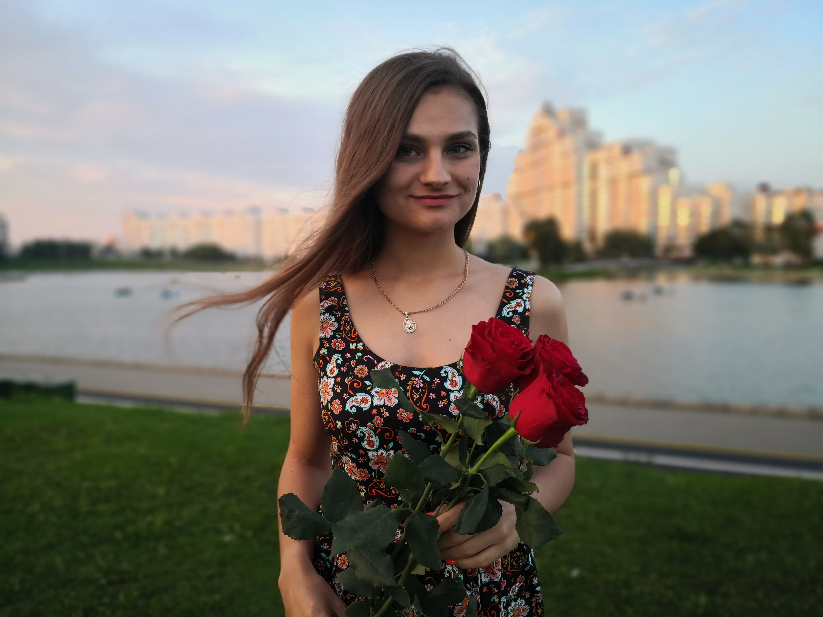
Фамилия, имя, отчество | Говор Анастасия Владимировна
Дата рождения/гражданство | 12.08.1999/белоруска
Факультет | Инженерно-экономический
Специальность | Маркетолог-экономист
Семейное положение | Не замужем
Место жительства (указать область, район, населенный пункт) | г. Минск
E-mail | anastasiya.govor@mail.ru
Социальные сети (ID)*
Тел. для связи (деканат) | +37517-327-07-91

*По желанию выпускника, для открытого представления в сети интернет.
ІІ. Результаты обучения
Основные дисциплины по специальности, изучаемые в БГТУ  Дисциплины курсового проектирования | - Экономическая теория  - Микроэкономика  - Макроэкономика  - Международная экономика  - Маркетинговый аудит  - Маркетинговые деловые коммуникации  - Маркетинг  - Логистика  - Маркетинг в отрасли  - Товарная политика  - Маркетинг инноваций  - Международный маркетинг  - Стратегический маркетинг  - Интернет-маркетинг  - Бухгалтерский учет  - Статистика  - Функционально-стоимостной анализ  - Таможенные отношения  - Управление закупками  - Маркетинговые коммуникации  - Маркетинговые исследования  - Создание креативной рекламы  22.Распределение товаров  - Макроэкономика  - Технология лесохозяйственного производства  - Маркетинговые коммуникации  - Маркетинговые исследования  - Логистика  - Стратегический маркетинг
Средний балл по дисциплинам специальности | 6,7
Места прохождения практики | ОАО «Минскпроектмебель», ЗАО «Молодечномебель», КПУП Калинковичский мебельный комбинат
Владение иностранными языками (указать язык); наличие международных сертификатов: ТОЕFL, FСЕ/САЕ/СРЕ, ВЕС и т.д. | Английский язык (уровень B1).
Дополнительное образование (курсы, семинары, стажировки др.)
Компетенции по использованию современных программных продуктов | УверенноевладениепакетомMSOffice (Word, Excel, PowerPoint, Access). Базовое знаниепрограммыPhotoshop, языковHTML.  Знание базы по настройке рекламы в Яндекс и googleс помощью Яндрекс.Директ и GoogleAds, по созданию семантического ядра.
Научно-исследовательская работа (участие в проектах, конкурсах, конференциях, публикации и др.) | Участие в научно-практических конференциях, форумах (сфера экономической теории и маркетинга, 3 публикаций).
Стажировки/Опыт работы | Принимала участие в маркетинговом исследовании УП «Минскинтеркапс» по изучению рынка мед. препаратов, проводили оценку узнаваемости бренда и компетентности сотрудников.

ІІІ. Самопрезентация
Жизненные планы, хобби и планируемая сфера деятельности | Желание развиваться в сфере маркетинга
Личные качества | Ответственность, целеустремленность, пунктуальность, адаптивность, аналитические способности, быстрая обучаемость, желание развиваться.
Желаемое место работы (область/город/предприятие) | г. Минск

